**МИНОБРНАУКИ РОССИИ**

**Санкт-Петербургский государственный**

**электротехнический университет**

**«ЛЭТИ» им. В.И. Ульянова (Ленина)**

**Кафедра МОЭВМ**

отчет

**по лабораторной работе №5**

**по дисциплине «Операционные системы»**

Тема: Сопряжение стандартного и пользовательского обработчиков

прерываний

|  |  |  |
| --- | --- | --- |
| Студент гр. 9382 |  | Рыжих Р.В. |
| Преподаватель |  | Ефремов М.А. |

Санкт-Петербург

2021

**Цель работы.**

Исследование возможности встраивания пользовательского обработчика прерываний в стандартный обработчик от клавиатуры. Пользовательский обработчик прерывания получает управление по прерыванию (int 09h) при нажатии клавиши на клавиатуре. Он обрабатывает скан-код и осуществляет определенные действия, если скан-код совпадает с определенными кодами, которые он должен обрабатывать. Если скан-код не совпадает с этими кодами, то управление передается стандартному прерыванию.

**Задание.**

**Шаг 1.** Для выполнения лабораторной работы необходимо написать и отладить программный модуль типа .ЕХЕ, который выполняет такие же функции, как в программе ЛР 4, а именно:

1) Проверяет, установлено ли пользовательское прерывание с вектором 09h.

2) Если прерывание не установлено то, устанавливает резидентную функцию для обработки прерывания и настраивает вектор прерываний. Адрес точки входа в стандартный обработчик прерывания находится в теле пользовательского обработчика. Осуществляется выход по функции 4Сh прерывания int 21h.

3) Если прерывание установлено, то выводится соответствующее сообщение и осуществляется выход по функции 4Сh прерывания int 21h.

Выгрузка прерывания по соответствующему значению параметра в командной строке /un. Выгрузка прерывания состоит в восстановлении стандартного вектора прерываний и освобождении памяти, занимаемой резидентом. Затем осуществляется выход по функции 4Сh прерывания int 21h. Для того чтобы проверить установку прерывания, можно поступить следующим образом. Прочитать адрес, записанный в векторе прерывания. Предположим, что этот адрес указывает на точку входа в установленный резидент. На определенном, известном смещении в теле резидента располагается сигнатура, некоторый код, который идентифицирует резидент. Сравнив известное значение сигнатуры с реальным кодом, находящимся в резиденте, можно определить, установлен ли резидент. Если значения совпадают, то резидент установлен. Длину кода сигнатуры должна быть достаточной, чтобы сделать случайное совпадение маловероятным.

Программа должна содержать код устанавливаемого прерывания в виде удаленной процедуры. Этот код будет работать после установки при возникновении прерывания. Он должен выполнять следующие функции:

1) Сохранить значения регистров в стеке при входе и восстановить их при выходе.

2) При выполнении тела процедуры анализируется скан-код.

3) Если этот код совпадает с одним из заданных, то требуемый код записывается в буфер клавиатуры.

4) Если этот код не совпадает ни с одним из заданных, то осуществляется передача управления стандартному обработчику прерывания.

**Шаг 2.** Запустите отлаженную программу и убедитесь, что резидентный обработчик прерывания 09h установлен. Работа прерывания проверяется введением различных символов, обрабатываемых установленным обработчиком и стандартным обработчиком.

**Шаг 3**. Также необходимо проверить размещение прерывания в памяти. Для этого запустите программу ЛР 3, которая отображает карту памяти в виде списка блоков МСВ. Полученные результаты поместите в отчет.

**Шаг 4**. Запустите отлаженную программу еще раз и убедитесь, что программа определяет установленный обработчик прерываний. Полученные результаты поместите в отчет.

**Шаг 5.** Запустите отлаженную программу с ключом выгрузки и убедитесь, что резидентный обработчик прерывания выгружен, то есть сообщения на экран не выводятся, а память, занятая резидентом освобождена. Для этого также следует запустить программу ЛР 3. Полученные результаты поместите в отчет.

**Шаг 6**. Ответьте на контрольные вопросы.

**Ход работы**

**Шаг 1**. Был написан и отлажен программный модуль типа .EXE, который выполняет, данные в задании функции.

**Шаг 2**. Была запущена программа Lab5.exe. Видно, что обработчик прерываний работает успешно. Прерывание меня символы ‘D’, ‘W’, ‘H’ на „!“, „$“, „#“ соответственно.



Рис. 1: Демонстрация работы резидентного обработчика прерываний.

**Шаг 3.** Было проверено размещение прерывания в памяти.

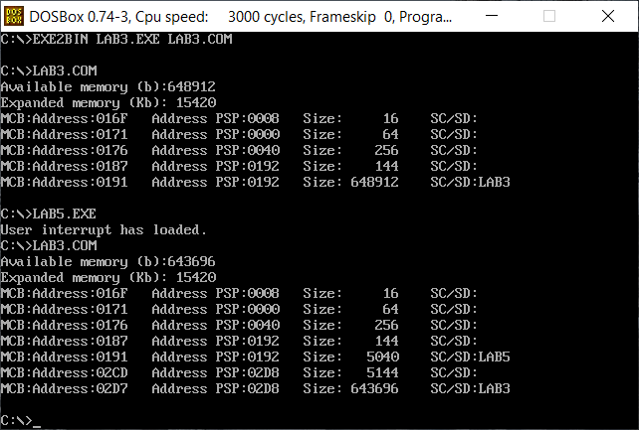

Рис. 2: Проверка размещения резидентного обработчика в памяти.

**Шаг 4.** Программа была повторно запущена, чтобы удостовериться, что программа определяет установленный обработчик прерываний.



Рис. 3: Проверка на то, что программа определяет установленный обработчик прерываний.

**Шаг 5.** Программа была запущена с ключом выгрузки /un для того, чтобы убедиться, что резидентный обработчик прерывания выгружен и память, занятая резидентом, освобождена.

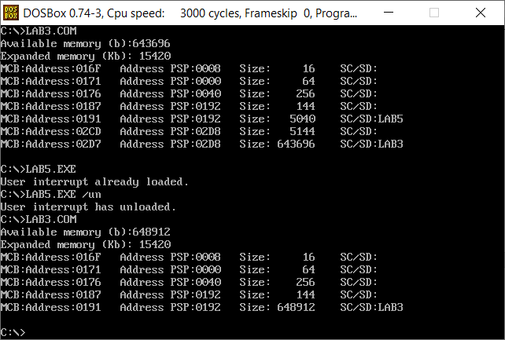

Рис. 4: Демонстрация того, что выгрузка резидентного обработчика прерываний происходит успешно.

**Ответы на контрольные вопросы**

1. Какого типа прерывания использовались в работе?

Использовались следующие прерывания:

• 09h и 16h – аппаратное прерывание

• 21h – программное прерывание.

2. Чем отличается скан-код от кода ASCII?

Скан-код – это уникальное число, однозначно определяющее нажатую

клавишу, в то время как ASCII – это код символа из таблицы ASCII.

**Выводы.**

Исследованы возможности встраивания пользовательского обработчика прерываний в стандартный обработчик от клавиатуры.

**ПРИЛОЖЕНИЕ А**

**ИСХОДНЫЙ КОД ПРОГРАММЫ**

**Lab5.asm:**

AStack SEGMENT STACK

DW 256 DUP(?)

AStack ENDS

DATA SEGMENT

IS_LOAD DB 0

IS_UNLOAD DB 0

STRING_LOAD db "User interrupt has loaded.$"

STRING_LOADED db "User interrupt already loaded.$"

STRING_UNLOAD db "User interrupt has unloaded.$"

STRING_NOT_LOADED db "User interrupt is not loaded.$"

DATA ENDS

CODE SEGMENT

ASSUME CS:CODE, DS:DATA, SS:AStack

WRITESTRING PROC NEAR

push ax

mov ah, 09h

int 21h

pop ax

ret

WRITESTRING ENDP

INTERRUPT PROC FAR

jmp INTER_START

KEEP_DATA:

keep_ip DW 0

keep_cs DW 0

keep_psp DW 0

keep_ax DW 0

keep_ss DW 0

keep_sp DW 0

interrupt_stack DW 256 DUP(0)

key DB 0

sign DW 1234h

INTER_START:

mov keep_ax, ax

mov keep_sp, sp

mov keep_ss, ss

mov ax, seg interrupt_stack

mov ss, ax

mov ax, offset interrupt_stack

add ax, 256

mov sp, ax

push ax

push bx

push cx

push dx

push si

push es

push ds

mov ax, seg key

mov ds, ax

in al, 60h

cmp al, 20h

je KEY_D

cmp al, 11h

je KEY_W

cmp al, 23h

je KEY_H

pushf

call dword ptr cs:keep_ip

jmp INTER_END

KEY_D:

mov key, '!'

jmp NEXT

KEY_W:

mov key, '$'

jmp NEXT

KEY_H:

mov key, '#'

NEXT:

in al, 61h

mov ah, al

or al, 80h

out 61h, al

xchg al, al

out 61h, al

mov al, 20h

out 20h, al

PRINT_KEY:

mov ah, 05h

mov cl, key

mov ch, 00h

int 16h

or al, al

jz INTER_END

mov ax, 0040h

mov es, ax

mov ax, es:[1ah]

mov es:[1ch], ax

jmp PRINT_KEY

INTER_END:

pop ds

pop es

pop si

pop dx

pop cx

pop bx

pop ax

mov sp, keep_sp

mov ax, keep_ss

mov ss, ax

mov ax, keep_ax

mov al, 20h

out 20h, al

iret

INTERRUPT endp

END_ITTER:

CHECK_LOAD PROC NEAR

push ax

push bx

push si

mov ah, 35h

mov al, 09h

int 21h

mov si, offset sign

sub si, offset INTERRUPT

mov ax, es:[bx + si]

cmp ax, sign

jne END_LOAD

mov IS_LOAD, 1

END_LOAD:

pop si

pop bx

pop ax

ret

CHECK_LOAD ENDP

CHECK_UNLOAD PROC NEAR

push ax

push es

mov ax, keep_psp

mov es, ax

cmp byte ptr es:[82h], '/'

jne END_CHECK

cmp byte ptr es:[83h], 'u'

jne END_CHECK

cmp byte ptr es:[84h], 'n'

jne END_CHECK

mov IS_UNLOAD, 1

END_CHECK:

pop es

pop ax

ret

CHECK_UNLOAD ENDP

INTERRUPT_LOAD PROC NEAR

push ax

push bx

push cx

push dx

push ds

push es

mov ah, 35h

mov al, 09h

int 21h

mov keep_cs, es

mov keep_ip, bx

mov ax, seg INTERRUPT

mov dx, offset INTERRUPT

mov ds, ax

mov ah, 25h

mov al, 09h

int 21h

pop ds

mov dx, offset END_ITTER

mov cl, 4h

shr dx, cl

add dx, 10fh

inc dx

xor ax, ax

mov ah, 31h

int 21h

pop es

pop dx

pop cx

pop bx

pop ax

ret

INTERRUPT_LOAD ENDP

INTERRUPT_UNLOAD PROC NEAR

cli

push ax

push bx

push dx

push ds

push es

push si

mov ah, 35h

mov al, 09h

int 21h

mov si, offset keep_ip

sub si, offset INTERRUPT

mov dx, es:[bx+si]

mov ax, es:[bx+si+2]

push ds

mov ds, ax

mov ah, 25h

mov al, 09h

int 21h

pop ds

mov ax, es:[bx+si+4]

mov es, ax

push es

mov ax, es:[2ch]

mov es, ax

mov ah, 49h

int 21h

pop es

mov ah, 49h

int 21h

sti

pop si

pop es

pop ds

pop dx

pop bx

pop ax

ret

INTERRUPT_UNLOAD ENDP

BEGIN PROC

push ds

xor ax, ax

push ax

mov ax, data

mov ds, ax

mov keep_psp, es

call CHECK_LOAD

call CHECK_UNLOAD

cmp IS_UNLOAD, 1

je unload

mov al, IS_LOAD

cmp al, 1

jne load

mov dx, offset STRING_LOADED

call WRITESTRING

jmp FINISH

LOAD:

mov dx, offset STRING_LOAD

call WRITESTRING

call INTERRUPT_LOAD

jmp FINISH

UNLOAD:

cmp IS_LOAD, 1

jne not_loaded

mov dx, offset STRING_UNLOAD

call WRITESTRING

call INTERRUPT_UNLOAD

jmp FINISH

NOT_LOADED:

mov dx, offset STRING_NOT_LOADED

call WRITESTRING

FINISH:

xor al, al

mov ah, 4ch

int 21h

BEGIN ENDP

CODE ENDS

END BEGIN